实验四 Full system模拟

**一、实验目的**

1. 掌握Gem5下Full system模拟的方法

**二、实验内容**

1. 在gem5目录下创建目录：

Mkdir full_system_images

将linux镜像下载于此，（相应地ARM镜像也可以下载在这里），地址为<http://www.m5sim.org/dist/current/x86/x86-system.tar.bz2>

下载完成之后解压文件：

tar -jxvf x86-system.tar.bz2

1. 修改环境变量

vim ~/.bashrc

在最后加上

export“M5_PATH=$M5_PATH:/home/kengar/Documents/gem5/full_system_images/”,注意，这里是虚拟机上gem5文件夹具体的绝对路径，不同的虚拟机不同。

保存后退出。

1. 启动全仿真。

build/X86/gem5.opt configs/example/fs.py --kernel=x86_64-vmlinux-2.6.22.9 --disk-image=linux-x86.img

显示如下信息后，说明成功启动。

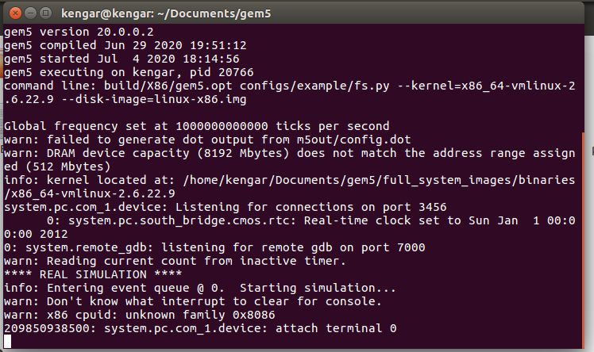

再开启新的终端窗口，进入util/term/目录，编译sudo make install，并输入：

M5term 127.0.0.1 3456以跟新的仿真系统进行交互，出现以下界面说明成功访问：

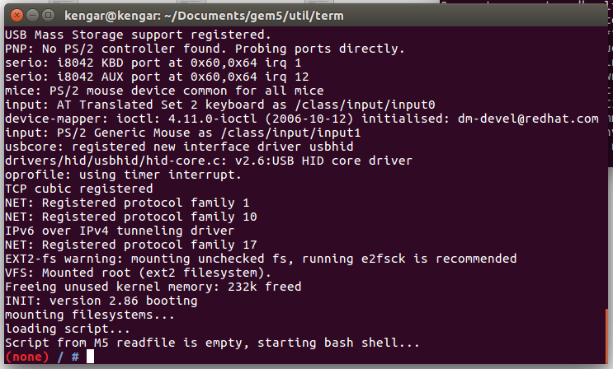

这里的#相当于仿真系统的root用户接口，可以直接输入终端的命令。

**三、调试和心得体会**

通过这次实验，我学会了gem5的全系统仿真方法。